

LABORATORNÍ ÚLOHA

Report: Week 5 – Kalman Filter a EKF

AUTOR 1: Vít Hromek (240349)

ROČNÍK: 2

PŘEDMĚT: MPC-MAP

DATUM: 19.04.2026

Ve cvičení jsme používali mapu outdoor_1 s cílem [16,2]. Pro úkoly 1-3 jsme používali známou startovací polohu v bodě [2,2,pi/2]. Dále byla ručně navržena trajektorie, která vedla robota až k cíli.
Před spuštěním filtru robot stál na místě a nasbíral 80 vzorků GNS měření. Z těchto dat byl spočítán počáteční odhad polohy a kovariační matice měření Q.
V úkolu 2 jsme pro predikční krok použili EKF a pro korekci jsme využili klasický Kalmanův filtr (viz prezentace).
Pro úkol 3 a 4 jsme použili plan_motion.m ze cvičení week_3. Po naladění parametrů se podařilo projet navrženou trajektorii do cíle.
Pro úkol 4 jsme nastavili počáteční polohu robota jako průměr GNSS vzorků a protože nám GNSS nedává informaci o orientaci robota, tak jsme počáteční hodnotu nastavili na 0 a v matici nejistot jsme nastavili inicializační vysokou nejistotu pro theta=10;
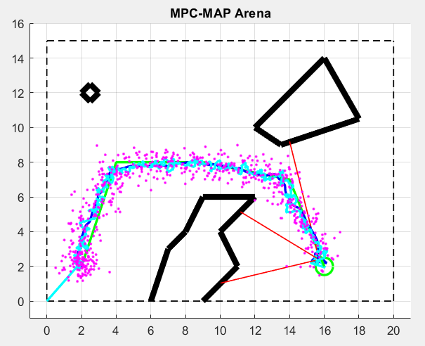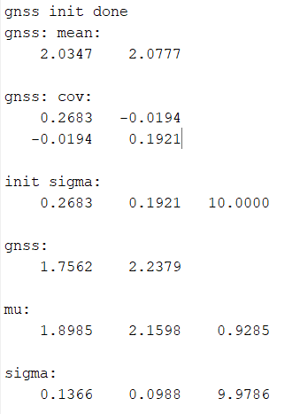
Zde je vidět ujetá trasa a výpis inicializačních hodnot.

